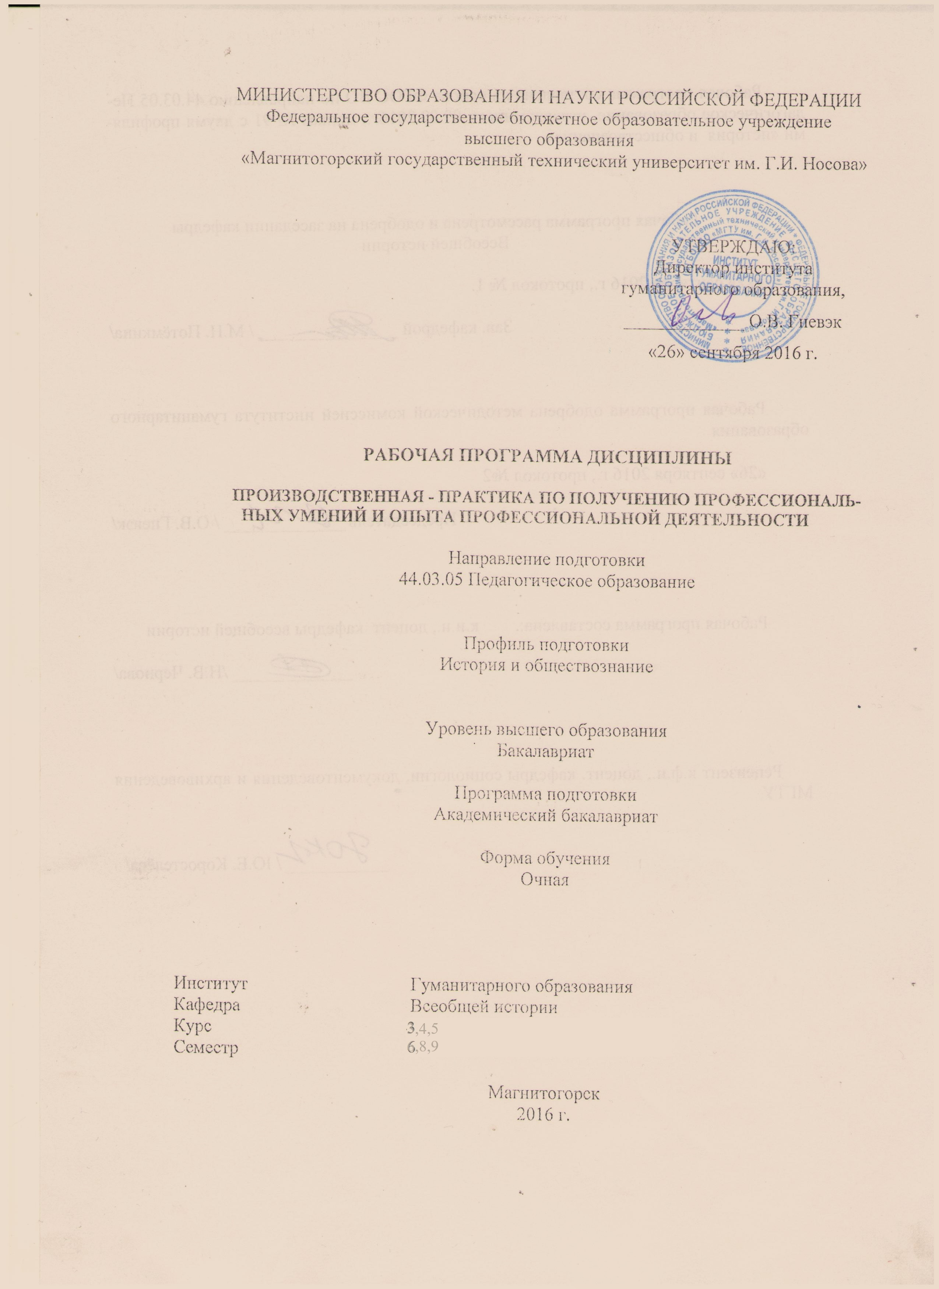
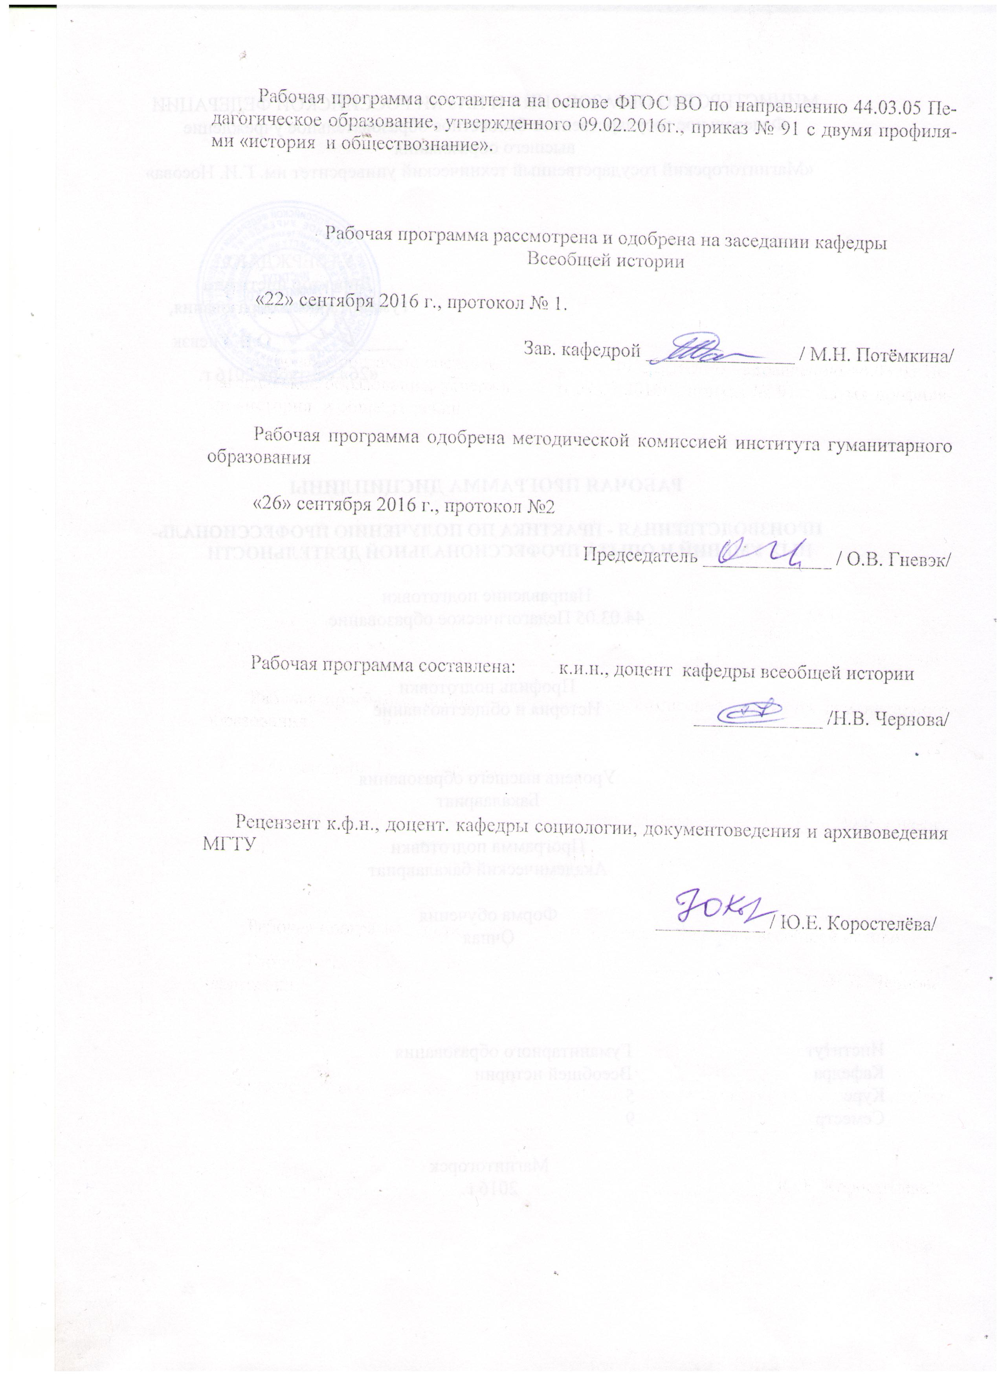

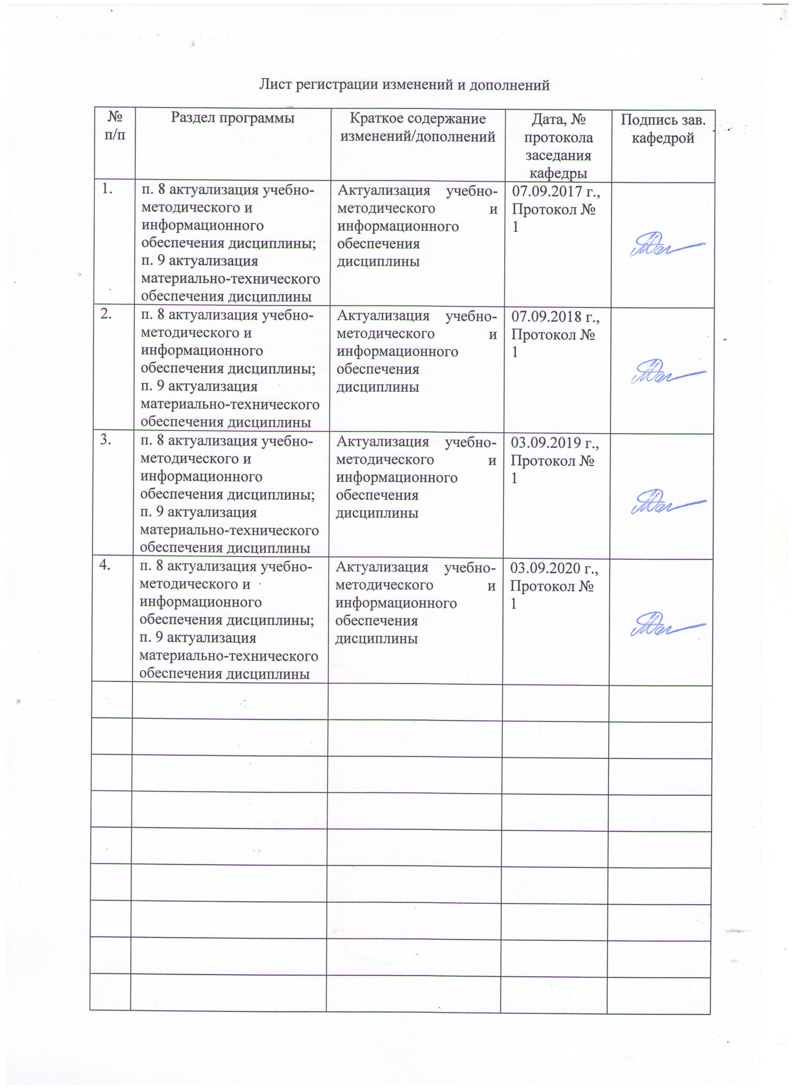

1.Цели производственной - практики по получению профессиональных умений и опыта профессиональной деятельности

Целью производственной - практика по получению профессиональных умений и опыта профессиональной деятельности по направлению подготовки Направление 44.03.05 Педагогическое образование (с двумя профилями), профиль история и обществознание, являются сформировать компетенции в соответствии с требованиями ФГОС ВО по направлению подготовки. .
1. Повышение профессионального мастерства обучающихся.
2. Подготовка квалифицированных молодых специалистов.

2. Задачи производственной - практики по получению профессиональных умений и опыта профессиональной деятельности

1) Формирование знаний учащихся о специфике и основных направлениях деятельности организаций, хранящих архивную, музейную и подобную им информацию.
2) Формирование и закрепление основных навыков работы с архивными и редкими фондами.
3) Организация и проведение сбора исторической информации.
4) Обработка и обобщение всех материалов и сведений, полученных в результате выполняемых работ.
5) Закрепление умений и навыков самостоятельной работы студентов.
6) Формирование умения решать исследовательские задачи.

3.Место производственной - практики по получению профессиональных умений и опыта профессиональной деятельности в структуре образовательной программы

Для прохождения практики необходимы знания, умения и навыки, сформированные в результате изучения таких дисциплин как «История России», «Новая и новейшая история», «Источниковедение» и др., которые позволяют студентам широко видеть исторический контекст исследуемого материала, расставлять правильно акценты в анализе исторических событий.
Знания, умения и навыки, полученные в процессе прохождении архивной практики, будут необходимы для прохождения итоговой аттестации и защиты выпускных квалификационных работ.

4. Место проведения производственной - практики по получению профессиональных умений и опыта профессиональной деятельности
Практика проводится на базе профессиональных организаций г. Магнитогорска,с которыми у ВУЗа есть действующие договры.
Способ проведения практики: стационарная
По способу организации проведения практика является концентрированной.

5. Компетенции обучающегося, формируемые в результате прохождения производственной - практики по получению профессиональных умений и опыта профессиональной деятельности, и планируемые результаты
Структурный  элемент  компетенции | Планируемые результаты обучения
ПК-11 готовностью использовать систематизированные теоретические и практические знания для постановки и решения исследовательских задач в области образования
Знать | готовностью применять современные методики и технологии, методы диагностирования достижений обучающихся для обеспечения качества учебно-воспитательного процесса, готовностью использовать систематизированные теоретические и практические знания для постановки и решения исследовательских задач в области образования
Уметь | На основе систематизированных теоретические и практические знания уметь делать обоснованные выводы.
Владеть | способностью понимать движущие силы и закономерности исторического процесса, место человека в историческом процессе, политической организации общества, посредством решения исследовательских задач, основанных на систематизированных теоретических и практических знаниях
ПК-12 способностью руководить учебно-исследовательской деятельностью обучающихся
Знать | современные методики и технологии, методы диагностирования достижений обучающихся для возможности руководить учебно-исследовательской деятельностью обучающихся
Уметь | Прогнозировать возможные трудности при работе с историческими источниками для возможности руководить учебно-исследовательской деятельностью обучающихся
Владеть | Навыками коррекции и вариативности учебно-исследовательской деятельности учащихся
ДПК-1 способностью к использованию специальных знаний, полученных в рамках направленности (профиля) образования в профессиональной деятельности
Знать | современные и специальные методы обучения и диагностики в соответствии с целями образования, возрастными и личностными особенностями обучающихся, имеющейся материально-технической базой
Уметь | использовать специальные знания, полученных в соответствии с целями образования, возрастными и личностными особенностями обучающихся, имеющейся материально-технической базой
Владеть | способами эффективного использования специальных знаний и  технологий обучения и диагностики в соответствии с целями образования, возрастными и личностными особенностями обучающихся, имеющейся материально-технической базой

6.Структура и содержание производственной - практики по получению профессиональных умений и опыта профессиональной деятельности
Общая трудоемкость практики составляет _10 зачетные единицы, _360__ акад. часов, в том числе:
– контактная работа _4,3__ акад. часов;
– самостоятельная работа __355,7_ акад. часов.

№  п/п | Разделы (этапы) и содержание практики | Виды работ на практике,  включая самостоятельную работу | Код и структурный элемент компетенции
1 | Подготовительный (ознакомительный) этап.  Проведение установочной конференции, разъяснение целей и задач прохождения производственной - практики по получению профессиональных умений и опыта профессиональной деятельности, обсуждение организационных моментов. | Присутствие студентов на установочной конференции, получение заданий, уточнение организационных моментов. | Пк-11ЗУ  Пк-12 ЗУ  ДПК-1 ЗУ
2 | Теоретико-практический этап.  Работа над индивидуальными программами прохождения производственной - практики по получению профессиональных умений и опыта профессиональной деятельности магистрантами. | Выполнение заданий практики;  Сбор, обработка и систематизация эмпирического материала, полученного в ходе выполнения заданий практики;  Консультации с групповыми руководителями практики. | Пк-11ЗУВ  Пк-12 ЗУВ  ДПК-1 ЗУВ
3 | Этап подготовки отчета по практике.  Подготовка отчетной документации. | Подготовка и грамотное оформление необходимой документации, отражающей итоги прохождения практики. | Пк-11ЗУВ  Пк-12 ЗУВ  ДПК-1 ЗУВ
4 | Контрольно-проверочный этап.  Проверка, корректировка и оценивание результатов прохождения практики. | Предоставление студентами всех форм отчетности руководителям практики. Собеседование | Пк-11ЗУВ  Пк-12 ЗУВ  ДПК-1 ЗУВ Пк-11УВ
5 | Заключительный этап.  Проведение итоговой конференции, обсуждение итогов прохождения педагогической практики. | Присутствие студентов на итоговой конференции, выступления с отчетами о проделанной работе (устные выступления и мультимедиа-презентации). | Пк-11ЗУВ  Пк-12 ЗУВ  ДПК-1 ЗУВ

7.Оценочные средства для проведения промежуточной аттестации по производственной - практики по получению профессиональных умений и опыта профессиональной деятельности

Вид аттестации по итогам практики – зачет с оценкой, который проводится в форме составления, оформления и защиты отчетной документации.

По итогам промежуточной аттестации выставляются оценки «отлично», «хорошо», «удовлетворительно», «неудовлетворительно».

Примерное индивидуальное задание на производственную - практику по получению профессиональных умений и опыта профессиональной деятельности
Обязательной формой отчетности студента-практиканта является письменный отчет.
Содержание отчета должно включать следующие разделы:

- Титульного листа, оформленного соответствующим образом.
- Правильно оформленных материалов газеты «Магнитогорский рабочий», разбитых по тематическим группам: социальная сфера, экономика, политическая сфера, культура и т.д. в зависимости от содержания номера газеты.
- Научную работу в форме статьи, оформленную по требованиям.
- Электронного варианта материалов, которые помимо текстовых источников должны содержать фотоматериалы с подписями из обработанных номеров газеты.
- Все материалы помещаются в отдельную папку.
См. Приложение 1 (правила оформления документа)
По итогам промежуточной аттестации (только при наличии правильно офрмленного полноценного отчета) выставляются оценки «отлично», «хорошо», «удовлетворительно», «неудовлетворительно».

8. Учебно-методическое и информационное обеспечение учебной - практики по получению профессиональных умений и навыков:
а) Основная литература:
1. Источниковедение : учебник для вузов / А. В. Сиренов [и др.] ; под редакцией А. В. Сиренова. — Москва : Издательство Юрайт, 2020. — 396 с. — (Высшее образование). — ISBN 978-5-534-03318-2. — Текст : электронный // ЭБС Юрайт [сайт]. — URL: https://urait.ru/bcode/450072 .
2. Дорожкин, А. Г. Отечественная история в ракурсе проблем источниковедения : практикум / А. Г. Дорожкин, О. Ю. Стародубова ; МГТУ. - Магнитогорск : МГТУ, 2017. - 1 электрон. опт. диск (CD-ROM). - Загл. с титул. экрана. - URL: https://magtu.informsystema.ru/uploader/fileUpload? name=3064.pdf&show=dcatalogues/1/1135073/3064.pdf&view=true . - Макрообъект. - Текст : электронный. - Сведения доступны также на CD- ROM.

б) Дополнительная литература:
1. Антоненко, Ю. С. Учебная - практика по получению первичных профессиональных умений и навыков (музейная практика) : учебно-методическое пособие / Ю. С. Антоненко, В. В. Ячменева ; МГТУ. - Магнитогорск : МГТУ, 2018. - 1 электрон. опт. диск (CD-ROM). - Загл. с титул. экрана. - URL: https://magtu.informsystema.ru/uploader/fileUpload? name=3699.pdf&show=dcatalogues/1/1527546/3699.pdf&view=true. - Макрообъект. - Текст : электронный. - Сведения доступны также на CD- ROM.
2. Дорожкин, А. Г. Отечественная история в ракурсе проблем источниковедения : учебное пособие / А. Г. Дорожкин, О. Ю. Стародубова ; МГТУ. - Магнитогорск : МГТУ, 2018. - 1 электрон. опт. диск (CD-ROM). - Загл. с титул. экрана. - URL: https://magtu.informsystema.ru/uploader/fileUpload? name=3558.pdf&show=dcatalogues/1/1515208/3558.pdf&view=true. - Макрообъект. - Текст : электронный. - Сведения доступны также на CD- ROM.
3. Макарова, А. К. Архивоведение / Макарова А. К.; МГТУ. - Магнитогорск : [Издательство МГТУ], 2015. - 146 с. - Библиогр.: с. 142-146. - URL: https://magtu.informsystema.ru/uploader/fileUpload? name=3435.pdf&show=dcatalogues/1/1209678/3435.pdf&view=true. - Макрообъект. - Текст : электронный. - ISBN 978-5-9967-0676-1. - Имеется печатный аналог.
4. Чернова, Н. В. Вспомогательные исторические дисциплины : учебно- методическое пособие / Н. В. Чернова ; МГТУ. - Магнитогорск : МГТУ, 2016. - 1 электрон. опт. диск (CD-ROM). - Загл. с титул. экрана. - URL: https://magtu.informsystema.ru/uploader/fileUpload? name=2498.pdf&show=dcatalogues/1/1130271/2498.pdf&view=true. - Макрообъект. - Текст : электронный. - Сведения доступны также на CD- ROM.

в) Методические указания:
Антоненко, Ю. С. Учебная - практика по получению первичных профессиональных умений и навыков (музейная практика) : учебно-методическое пособие / Ю. С. Антоненко, В. В. Ячменева ; МГТУ. - Магнитогорск : МГТУ, 2018. - 1 электрон. опт. диск (CD-ROM). - Загл. с титул. экрана. - URL: https://magtu.informsystema.ru/uploader/fileUpload? name=3699.pdf&show=dcatalogues/1/1527546/3699.pdf&view=true. - Макрообъект. - Текст : электронный. - Сведения доступны также на CD- ROM.

г) Программное обеспечение и Интернет-ресурсы:
Программное обеспечение
 |  | Наименование ПО | № договора |  | Срок действия лицензии
 |  | MS Windows 7 Professional(для классов) | Д-1227-18 от 08.10.2018 |  | 11.10.2021
 |  | MS Windows 7 Professional (для классов) | Д-757-17 от 27.06.2017 |  | 27.07.2018
 |  | MS Office 2007 Professional | № 135 от 17.09.2007 |  | бессрочно
 |  | FAR Manager | свободно распространяемое ПО |  | бессрочно
 |  | 7Zip | свободно распространяемое ПО |  | бессрочно
Профессиональные базы данных и информационные справочные системы
 | Название курса |  |  | Ссылка
 | Национальная информационно-аналитическая система – Российский индекс научного цитирования (РИНЦ) |  |  | URL: https://elibrary.ru/project_risc.asp
 | Поисковая система Академия Google (Google Scholar) |  |  | URL: https://scholar.google.ru/
 | Информационная система - Единое окно доступа к информационным ресурсам |  |  | URL: http://window.edu.ru/
9 Материально-техническое обеспечение практики/НИР
Учебные аудитории для проведения занятий лекционного типа: Доска, мультимедийные средства хранения, передачи и представления информации.
Учебные аудитории для проведения практических занятий, групповых и индивидуальных консультаций, текущего контроля и промежуточной аттестации: Доска, мультимедийный проектор, экран
Учебные аудитории для выполнения курсового проектирования, помещения для самостоятельной работы обучающихся: Персональные компьютеры с пакетом MS Office, выходом в Интернет и с доступом в электронную информационно-образовательную среду университета
Помещения для самостоятельной работы обучающихся: Персональные компьютеры с пакетом MS Office, выходом в Интернет и с доступом в электронную информационно-образовательную среду университета
Помещение для хранения и профилактического обслуживания учебного оборудования: Стеллажи для хранения учебно-наглядных пособий и учебно-методической документации

Приложение 1.
Правила Оформления документа
Правила оформления документа
Заголовок – заглавными буквами, шрифт TimesNewRoman, кегель 14.
Дата – прописными буквами, шрифт TimesNewRoman, кегель 14, курсив.
Текст - шрифт Times New Roman, кегель 14.
Подпись (если есть) - прописными буквами, шрифт TimesNewRoman, кегель 14, курсив.
Источник - прописными буквами, шрифт TimesNewRoman, кегель 12, полужирный курсив, с соблюдением соответствующей пунктуации.
Во всем тексте – одинарный межстрочный интервал.
Между источниками – тройной межстрочный интервал.
Заголовки тематических групп – с новой страницы, заглавными буквами, шрифт TimesNewRoman, кегель 16.
Номера страниц – в правом нижнем углу, начиная со второй страницы.

Пример оформления документа

НЕ ЗАБЫВАЙТЕ О КАЧЕСТВЕ, ТОВ. СТУПИН
28 февраля 1934 г.
Строители никак не могут научиться работать точно. Все у них делается «на-глазок», а это сильно отражается на работе механомонтажникови железомонтажников. Вместо того, чтобы начинать монтаж, приходится исправлять неточности, допущенные строителями.
Прораб-строитель т. Ступин гонится за количеством и плохо следит за качеством.
На монтаже холодильника стана «500» моей бригаде все время приходится рубить бетон от 1 мм до 20 и больше.
Надо заставить строителей работать точно, сдавать работы не только количественно, но и качественно.
Шенфельд
Магнитогорский рабочий. 1934. 28 февраля

Примечание: При работе с газетой «Магнитогорский рабочий», обратите внимание на то, что в вашей работе должны быть представлены статьи непосредственно или косвенно касающиеся истории города Магнитогорска. Рубрики «За рубежом» и «По Советскому Союзу» не входят в круг ваших интересов и не подлежат включению в материалы архивной практики.
Приложение 2
Подготовка отчета выполняется обучающимся самостоятельно под руководством преподавателя. При написании отчета обучающийся должен показать свое умение работать с историческими и иными источниками, а также возможность систематизировать и анализировать фактический материал и самостоятельно творчески его осмысливать.
Содержание отчета определяется индивидуальным заданием, выданным руководителем практики. В процессе написания отчета обучающийся должен разобраться в теоретических вопросах избранной темы, самостоятельно проанализировать практический материал, разобрать и обосновать практические предложения.
Виды отчетной документации по практике
Содержание отчета должно включать следующие разделы:

1. Титульный лист, оформленного соответствующим образом.
2. Библиографический список по теме, оформленный в соответствии с ГОСТ.
3. Анализ библиографической информации, оформленный по требованиям.
4. Электронного варианта материалов.
5. Все материалы помещаются в отдельную папку.

Обязанности руководителя практики от кафедры
Не позднее установленного срока до начала практики предоставляет в деканат личные заявления студентов для формирования приказа о допуске к практике.

• Перед направлением на практику проводит организационное собрание всех студентов, на котором обязан ознакомить их с приказом ректора о допуске к практике, выдать студентам дневник практики, ознакомить с методическими рекомендациями и провести инструктаж по ТБ.
• Устанавливает связь с кураторами практики и заранее готовит письмо с указанием сроков, списочного состава студентов, направляемых в организацию на практику, и передаёт его куратору.
• Оказывает кураторам необходимую методическую помощь в организации и проведении практики.
• Обеспечивает контроль за проведением инструктажа с практикантами по технике безопасности и охране труда.
• Осуществляет контроль за соблюдением сроков практики и её содержанием.
• В обязательном порядке посещает базы практики, занятия практикантов.
• Осуществляет контроль за своевременностью предоставления отчёта по практике студентами, соответствием задания и содержания отчёта по практике.
• По окончании практики проводит приём зачета по практике в соответствии с графиком.
• По результатам практики составляет аналитический отчёт по практике и предоставляет его заведующему кафедрой.

Обязанности студента
Студент при прохождении практики обязан:
• Пройти практику в указанные учебным графиком сроки в соответствии с приказом ректора.
• Полностью выполнять задания, предусмотренные программой практики, проявлять нужную инициативу и творческое отношение к делу.
• Подчиняться правилам внутреннего распорядка, действующим на предприятии, в учреждении, организации, в котором проходит практику, изучить и строго соблюдать правила охраны труда и техники безопасности.
• В случае пропуска рабочего времени обязан предоставить подтверждающий документ, который приобщается к отчёту.
• Своевременно и точно выполнять все указания руководителя практики от кафедры и куратора.
• Вести дневник практики, в котором фиксируются все виды работ, выполняемые в течение рабочего дня.
• Представлять руководителю практики от кафедры отчётную документацию о выполнении программы практики и характеристику, подтверждающую прохождение практики за подписью куратора практики на бланке предприятия с оценкой за проделанную работу до итогового зачета.

